Муниципальное бюджетное образовательное учреждение дополнительного образования
«Центр детского творчества»
Центрального района города Кемерово

Мастер – класс

Изготовление розы из гофрированной бумаги

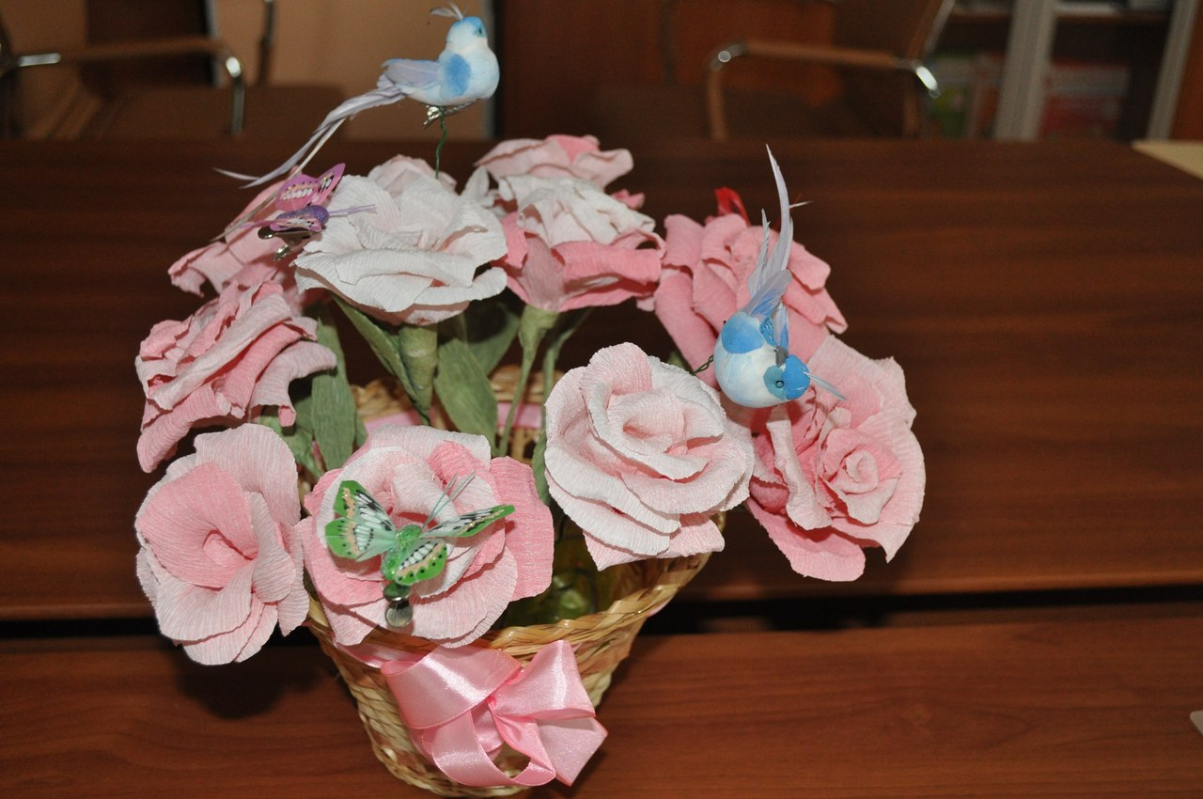

Составитель:
Кондратьева Екатерина Васильевна,
педагог дополнительного образования

г. Кемерово – 2018
1.История и легенда о розах
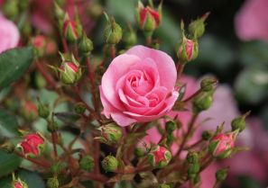
Розы – безусловно, очень красивые цветы. Откуда произошли розы? У роз существует очень интересная история и легенды их происхождения.
Во многих культурах роза считается царицей среди цветов и является объектом восхищения и поклонения, символом страстной любви.
Первые сведения об этом цветке встречаются в древнеиндусских сказаниях. В Индии настолько почитали розу, что цари одаривали большими богатствами тех, кто приносил им этот цветок.
Не меньше легенд о розе появилось и в Древнем Иране. Согласно одной из них к Аллаху пришли все цветы и попросили, чтобы вместо царственного, но ленивого Лотоса им был назначен новый правитель. И тогда Аллах сотворил великолепную белую розу с острыми шипами.
По другой легенде, роза появилась от капель пота Магомета, когда тот восходил ночью на небо. Магометане верят в очистительную силу этого цветка, и если они увидят розу, валяющуюся на земле, то ни за что не наступят на нее, а перенесут на чистое место. Очистительную силу приписывают они и розовой воде. По преданию, после захвата турками Константинополя султан Магомет II приказал омыть храм Святой Софии от купола до основания розовой водой, а затем сделал из него мечеть.
Даже великий философ Конфуций воспевал розу и поклонялся ей как божественному цветку. В императорских садах Китая растет огромное количество во розовых кустов, а в императорской библиотеке хранятся 500 томов, полностью посвященных только розе.
В саду иранского дворца Негаристан растет уникальная роза эглантерия, высота которой достигает 6 м, а обхват ствола - 70 см.
Ученые до сих пор спорят, была ли известна роза древним евреям. Тем не менее в Талмуде сказано, что из крови невинно убитого Авеля выросла красная роза. Кроме того, важным элементом наряда любой еврейской невесты является красная роза. В VII в. до н. э. во времена правления царя Птолемея в Египте в городке Арсиное росло очень много роз, из которых готовили драгоценную розовую воду. Когда царица Клеопатра принимала у себя римского полководца Марка Антония, пол дворцового зала был устлан слоем лепестков роз, толщина которого составляла несколько десятков сантиметров.
В ботаническом саду города Клуж, Румыния, был выведен сорт розы с изумрудным окрасом лепестков, напоминающим прозрачные крылья стрекозы.
Франкмасоны носили на себе розу в Иванов день. Символом ордена розенкрейцеров был Александровский крест внутри венка роз с шипами. Бразильский император Дон-Педро основал орден роз, символом которого стал пятиугольник из звезд с венком роз внутри.
В России украшать сады кустами роз стали только при Петре I, а наибольшего расцвета это новшество достигло при Екатерине II. До наших дней дошла история о семье крепостных, которые настолько хорошо умели ухаживать за розами, что их хозяин граф дал им вольную и фамилию Розановы. Глава данного семейства выращивал розы намного лучше, чем приглашенный специально для этого англичанин.
Обычно лепестки роз окрашены в красный, белый, розовый и желтый цвета, но существуют сорта с редким и необычным окрасом: голубым, черным и др. Так, черная роза стала символом печали. А недавно в Италии вывели сорт розы «пурецца», что в переводе означает «чистота». Он отличается чистейшим белым окрасом лепестков, а стебли куста совсем лишены шипов.
Что может быть лучше, чем живые цветы? Но, как бы трепетно мы ни относились к букету, к сожалению, он не может долго радовать нас красотой и благоуханием. Есть хороший вариант сделать цветы своими руками и оживить интерьер вашего дома. Хочется украсить дом красивой розой из гофрированной бумаги.

2. Материалы и инструменты для изготовления розы

материалы:
- гофрированная бумага розового и зеленого цвета;
- кусочек медной проволоки для стебля;
- зубочистка;
- клей-карандаш;
- ножницы.

Технологическая карта изготовления розы
из гофрированной бумаги
№пп | Описание | Эскиз
1 | - Материалы для мастер-класса:  материалы:  - -гофрированная бумага розового и -зеленого цвета(Приложение 2);  - -кусочек медной проволоки для стебля;  - -клеевые стержни;  - -зубочистка;  - -клей-карандаш;  - -ножницы. | 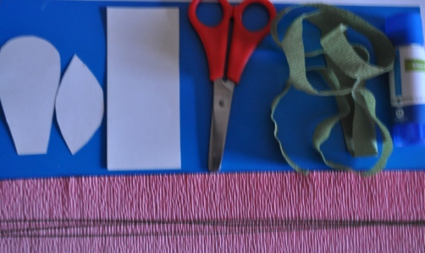
2 | Предварительная работа:  Для изготовления розы необходимо подготовить шаблоны и нарезать гофрированную бумагу.  Вырезаем:  1.Шаблон из картона для изготовления лепестка розы и листа(Приложение 1).  2.Прямоугольник из картона в зависимости от желаемой ширины лепестка.  Для изготовления лепестков бумага нарезается на полоски. Длина определяется в зависимости от того, сколько лепестков мы хотим получить. Для изготовления стебля на тонкие полоски шириной 0, 5-1 см. нарезаем зеленую бумагу | 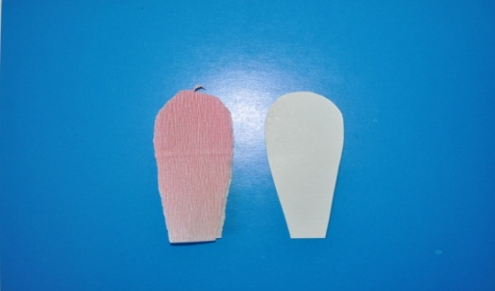
Изготовление лепестков
3 | Наматываем бумагу на шаблон. | 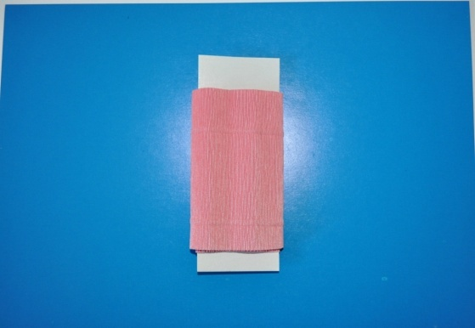
4 | Накладываем шаблон лепестка на бумагу. | 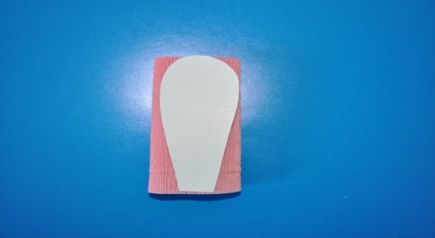
5 | Вырезаем лепестки.
6 | Берем по очереди каждый лепесток и накручиваем его на зубочистку. При этом важно немного придавливать бумагу, чтобы получить красивые изгибы. | 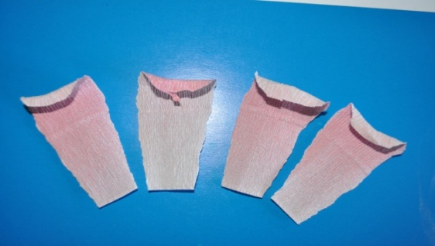
7 | Для придания выпуклости каждый лепесток вытягиваем с помощью большого пальца. | 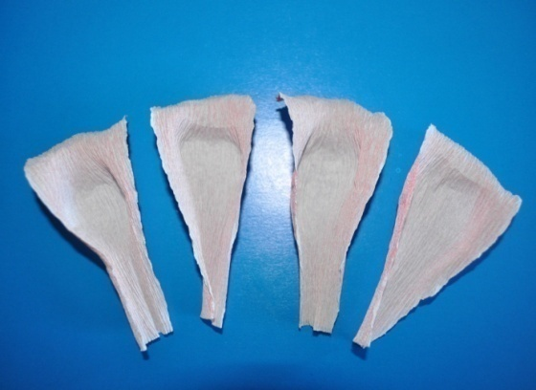
Изготовление листьев
8 | Для этого складываем пополам лист зеленой гофрированной бумаги и накладываем на него картон. | 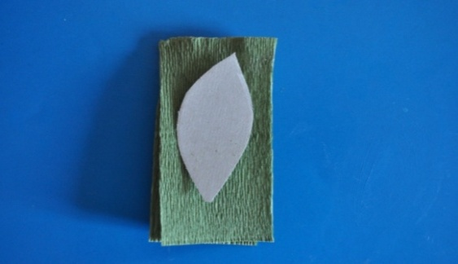
9 | Вырезаем листья розы. | 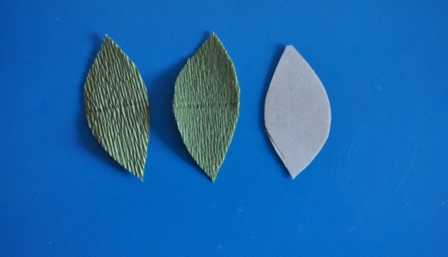
10 | Промазываем листья клеем. | 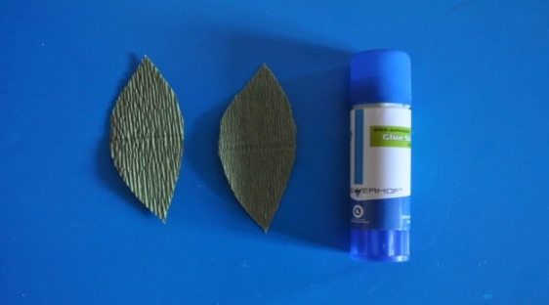
11 | Сгибаем проволоку пополам и располагаем по середине листа. | 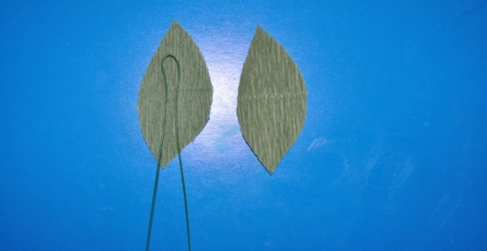
12 | Склеиваем два листа. | 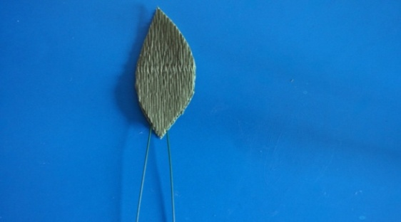
Сборка розы
13 | Соединяем три лепестка и обматываем проволокой у основания. | 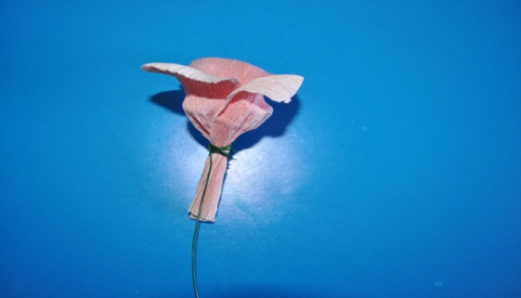
14 | Добавляем оставшиеся лепестки и обматываем проволокой у основания. | 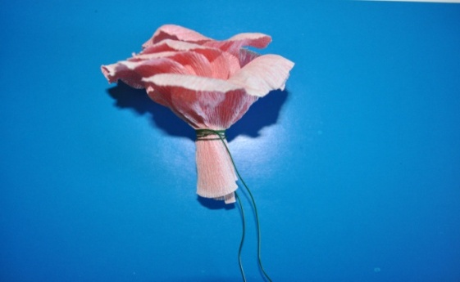
Изготовление стебля
15 | Обмазываем заранее подготовленную для стебля полоску гофрированной бумаги. | 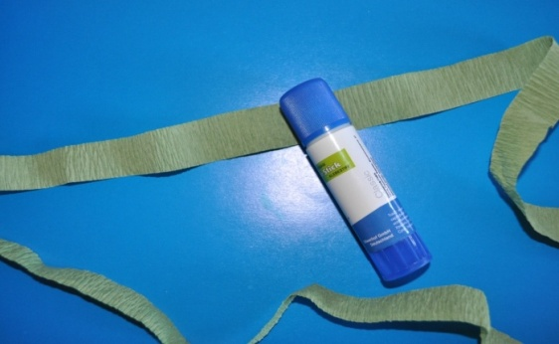
16 | Обматываем полоску розы до половины. | 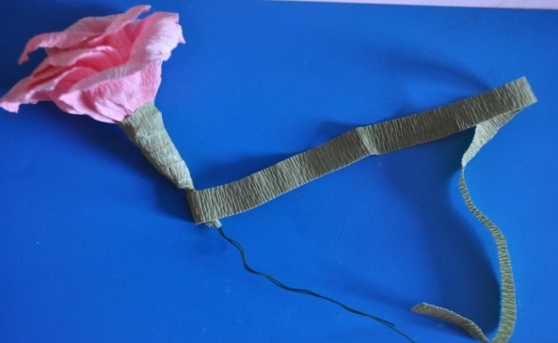
17 | С помощью проволоки закрепляем лист на стебле. | 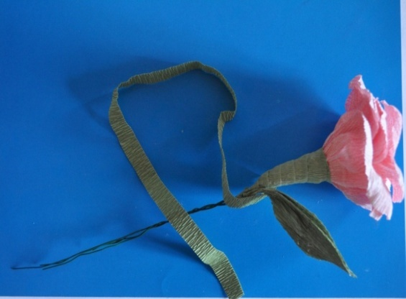
18 | Обматываем вторую половину стебля. Роза готова. | 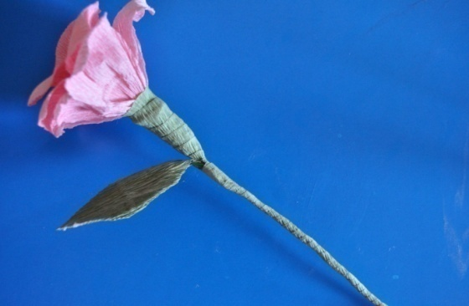
19 | Из полученных роз можно выполнить замечательный букет, украсив его декоративными птичками. | 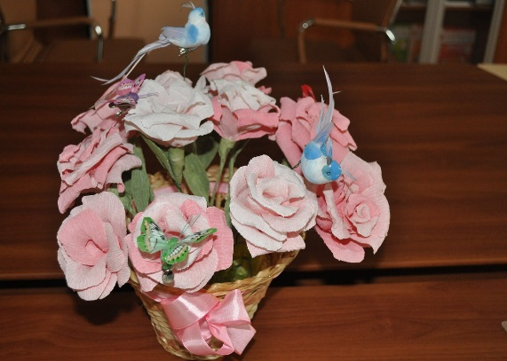

Приложение 1

Шаблон для изготовления розы

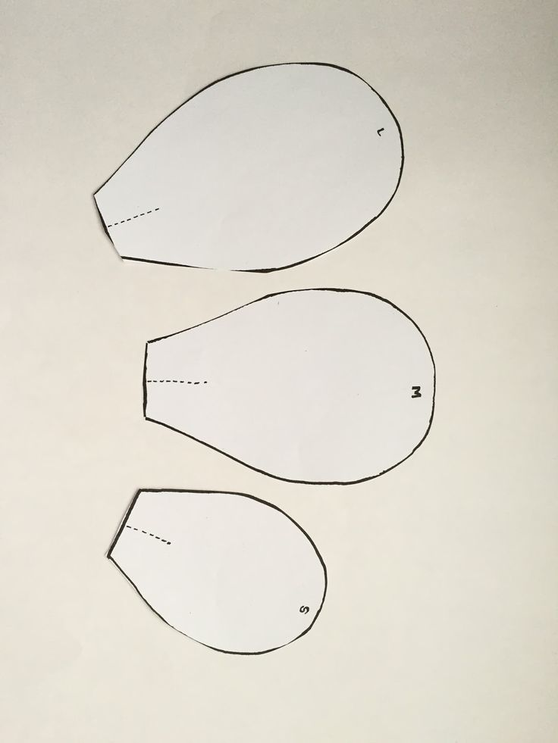

Приложение 2

Какую бумагу необходимо приобрести для изготовления розы

Если вы решили серьезно заняться изготовлением цветов, то, в первую очередь, надо определиться с бумагой.
На российском рынке, и не только, огромной популярностью пользуется гофрированная бумага итальянского производителя «Cartotecnica Rossi». Именно эту бумагу я рекомендую для изготовления розы.
